Федеральное агентство связи
Сибирский государственный университет телекоммуникаций и информатики

Лабораторная работа times

Выполнил: студент группы ИП-211
Оганесян Альберт
Лацук Андрей
Проверил:
Профессор кафедры ПМиК
Малков Е. А.
Новосибирск 2024
Цель: знакомство с инструментом профилирования программ times на
платформе Linux.
Инструментарий: редактор vim, компилятор gсс, Язык С.
Ход работы:
- Напишем программу с реализацией функции вычисления скалярного произведения двух векторов и добавим функционал для подсчета времени с times. (Рис 1.1) (Рис 1.2) (Рис 1.3) (Рис 1.4)
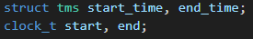
Рис. 1.1 инициализация структур для хранения данных о времени
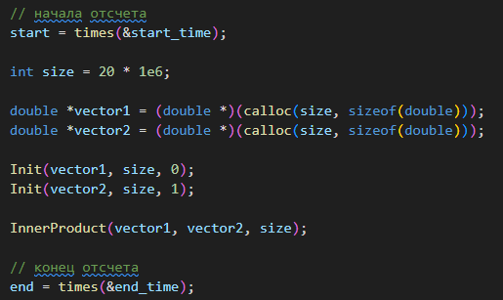
Рис. 1.2 фиксация времени до и после выполнения задачи
Рис. 1.3 получение тиков в секунды при помощи sysconf и конвертация времени
Рис. 1.4 получение stime и utime из объявленных ранее структур
- Соберем исполняемый файл и запустим его (Рис 2.1)
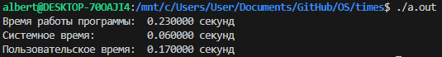
Рис. 2.1 Вывод программы
Время, измеренное при помощи библиотеки times.h сопоставимо с временем, измеренным при помощи gpof (0.21 секунд)
Теперь поменяем точки измерения (уберем саму функцию получения скалярного произведения векторов из расчета времени) (Рис. 2.2) и посмотрим, как изменится соотношение системного времени к пользовательскому. (Рис. 2.3)
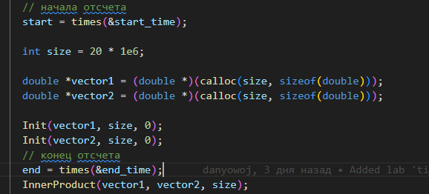
Рис. 2.2 Новое положение точек отсчета
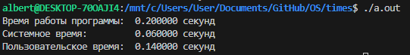
Рис. 2.3 Вывод полученного времени
Можем заметить, что системное время не поменялось, а пользовательское время стало меньше.

Вывод: Мы познакомились с библиотеками times.h и unistd.h и сравнили измерения времени выполнения программы профилировщиком gprof по результатам сравнения, можно заметить, что times показывает то же время, что и gprof, но также передает данные о системном и пользовательском времени, что дает нам более глубокое представление о времени работы программы.

